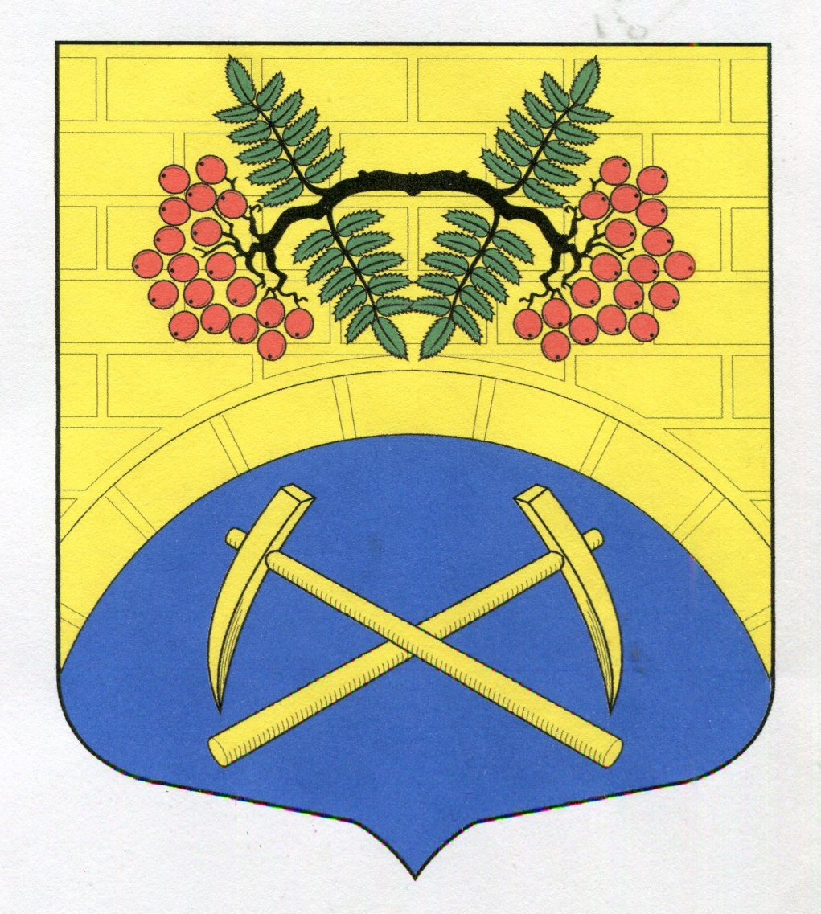

АДМИНИСТРАЦИЯ МУНИЦИПАЛЬНОГО ОБРАЗОВАНИЯ ПУТИЛОВСКОЕ СЕЛЬСКОЕ ПОСЕЛЕНИЕ
КИРОВСКОГО МУНИЦИПАЛЬНОГО РАЙОНА
ЛЕНИНГРАДСКОЙ ОБЛАСТИ

П О С Т А Н О В Л Е Н И Е

от 11 мая 2018 года №108

Об утверждении перечня должностных лиц, уполномоченных составлять протоколы об административных правонарушениях на территории муниципального образования Путиловское сельское поселение Кировского муниципального района Ленинградской области»

Во исполнение положений областного закона от 02.07.2003 №47-ОЗ «Об административных правонарушениях» с изменениями, вступившими в силу 27.04.2018 года, областного закона от 26.04.2017 №28-ОЗ «О внесении изменений в областной закон «Об административных правонарушениях», областного закона от 19.07.2012 №69-ОЗ «О должностных лицах, уполномоченных составлять протоколы об административных правонарушениях, совершённых в отношении средств местных бюджетов», областного закона от 13.10.2006 № 116-ОЗ «О наделении органов местного самоуправления муниципальных образований Ленинградской области в сфере административных правонарушений», Кодекса Российской Федерации об административных правонарушениях:
1. Утвердить перечень должностных лиц администрации муниципального образования Путиловское сельское поселение Кировского муниципального района Ленинградской области, уполномоченных составлять протоколы об административных правонарушениях, согласно Приложению к настоящему постановлению.
2. Признать утратившим силу постановление администрации МО Путиловское сельское поселение от 06.06.2017 № 116 «Об утверждении перечня должностных лиц, уполномоченных составлять протоколы об административных правонарушениях на территории муниципального образования Путиловское сельское поселение муниципального образования Кировский муниципальный район Ленинградской области».
3. Настоящее постановление вступает в силу с даты опубликования.
4. Контроль за исполнением настоящего постановления оставляю за собой.

Глава администрации В.И. Егорихин

Разослано: дело, оф.сайт, КМР

Приложение
к постановлению администрации
МО Путиловское сельское поселение
от 11 мая 2018 года № 108

Перечень должностных лиц администрации МО Путиловское сельское поселение, уполномоченных составлять протоколы об административных правонарушениях

Должностные лица администрации, уполномоченные составлять протоколы об административных правонарушениях | Статьи областного закона от 02.07.2003 № 47-ОЗ «Об административных правонарушениях» (далее – Закон) и Кодекса Российской Федерации об  административных правонарушениях (далее – КоАП РФ), по которым должностные лица вправе составлять протоколы об административных правонарушениях
Специалист приемной | ст. 3.2, 3.3, 3.5, 3.5-1, 3.7 Закона; ст. 19.6 КоАП РФ
Ведущий специалист по вопросам ЖКХ | ст. 2.2, 2.2.1, 2.3, 2.6, 2.11, 4.3, 4.4, 4.5, 4.6, 4.7, 4.8, 4.9, 4.10, 4.11, 4.13 Закона; ст. 19.6 КоАП РФ
Специалист-землеустроитель | ст.3.1(в отношении объектов, находящихся в муниципальной собственности), 4.2, 4.12 Закона;  ч. 1 ст. 19.4, ч. 1 ст. 19.5, 19.6, 19.7 КоАП РФ
Специалист по первичному воинскому учету | ст. 2.10 Закона; 19.6 КоАП РФ
Глава администрации  Заместитель главы администрации | ст. 7.2, 7.2-1, 7.6, 8.1 Закона;  ст.19.6 КоАП РФ
Начальник сектора экономики, финансов, учета и отчетности | ст. 15.11, 15.14, ч.1 ст. 19.4, ч. 1 ст. 19.4.1, ч. 1 ст. 19.5, 19.6, 19.7 КоАП РФ

